Отчёт

по лабораторной работе 4

Агеева Анастасия Борисовна

Содержание

# Цель работы

Получение практических навыков работы в консоли с расширенными атрибутами файлов.

# Задание

Лабораторная работа подразумевает получение практических навыков работы в консоли с расширенными атрибутами файлов.

# Выполнение лабораторной работы

1. От имени пользователя guest определите расширенные атрибуты файла /home/guest/dir1/file1 (рис.1).
2. Установите на файл file1 права, разрешающие чтение и запись для владельца файла. (рис.1).

* 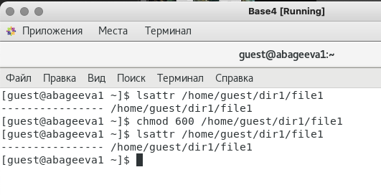
* Figure 1: рис.1. Определение расширенных атрибутов, установление прев на file1.

1. Попробуйте установить на файл /home/guest/dir1/file1 расширенный атрибут a от имени пользователя guest (рис.2).
2. Зайдите на третью консоль с правами администратора либо повысьте свои права с помощью команды su. Попробуйте установить расширен- ный атрибут a на файл /home/guest/dir1/file1 от имени суперполь- зователя (рис.2).

* 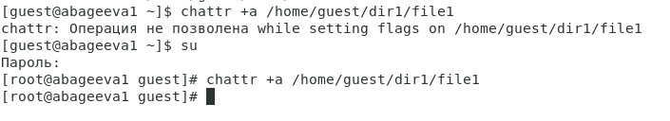
* Figure 2: рис.2. Установление расширенного атрибута.

1. От пользователя guest проверьте правильность установления атрибута (рис.3).

* 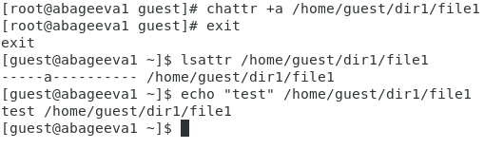
* Figure 3: рис.3. Проверка атрибутов.

1. Выполните дозапись в файл file1 слова «test» (рис.4).

* 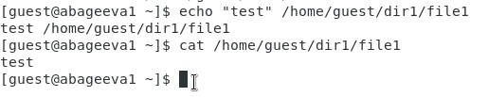
* Figure 4: рис.4. Запись в файл слова test и его чтение.

1. Попробуйте удалить файл file1 либо стереть имеющуюся в нём информацию (рис.5).

* 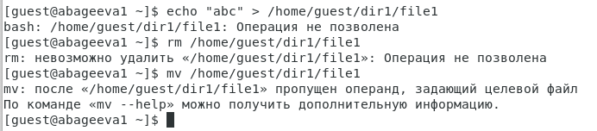
* Figure 5: рис.5. Удаление, переименование файла.

1. Попробуйте установить на файл file1 права, например, запрещающие чтение и за- пись для владельца файла (рис.6).
2. Снимите расширенный атрибут a с файла /home/guest/dirl/file1 от имени суперпользователя (рис.6-7).

* 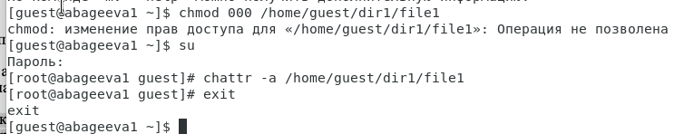
* Figure 6: рис.6. Установление на file1 прав.
* 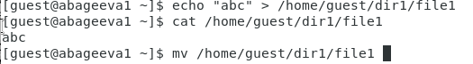
* Figure 7: рис.7. Снятие расширенного атрибута и повтор команд.

1. Повторите ваши действия по шагам, заменив атрибут «a» атрибутом «i» (рис.8).

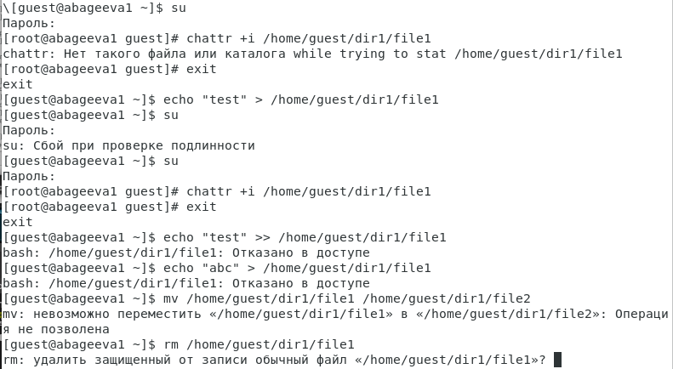

Figure 8: рис.8

# Выводы

В результате выполнения работы я повысила свои навыки использования интерфейса командой строки (CLI), познакомилась на примерах с тем, как используются основные и расширенные атрибуты при разграничении доступа. Имела возможность связать теорию дискреционного разделения доступа (дискреционная политика безопасности) с её реализацией на практике в ОС Linux.